IV Всероссийский конкурс «ВОСПИТАНИЕ ПАТРИОТА И ГРАЖДАНИНА РОССИИ 21 ВЕКА»

ГАПОУ НСО «Новосибирский колледж пищевой промышленности и переработки»

Духовно-нравственное и гражданско-патриотическое воспитание в урочной и внеурочной деятельности

Автор: Векшина Галина Васильевна, Свиржевская Светлана Васильевна, Чернова Ирина Викторовна

2024
Содержание

Введение | 3
- Методы и технологии духовно-нравственного, гражданско-патриотического воспитания | 5
- Реализация системы воспитания
2.1 Применение педагогических технологий по воспитанию на уроках истории и обществознания | 7
2.2 Применение педагогических технологий по воспитанию духовно-нравственных и гражданско-патриотических качеств личности во внеурочной деятельности | 10
Заключение | 14
Приложение 1 | 17
Приложение 2 | 18
Приложение 3 | 19
Приложение 4 | 20
Приложение 5 | 22
Приложение 6 | 23
Приложение 7 | 24

Введение
События настоящего времени подтверждают, что нестабильность экономической сферы, социальная дифференциация общества, девальвация духовных ценностей оказали негативное воздействие на общественное сознание большинства социальных и возрастных групп населения, прежде всего современной молодежи. В широком плане духовно-нравственное воспитание — интегральный, стратегический, интеллектуальный ресурс общества и всего государства. Нравственная составляющая духовно-нравственного воспитания формируется преимущественно воздействиями на сознание и влияет на внешнее поведение человека, на его отношения к миру природы и миру людей и является результатом воспитания направленности, отражая при этом ценностные ориентации личности.
Становление и развитие духовно-нравственного потенциала при использовании рационального фактора реализуется несколькими путями:
1) через приобщение студентов к искусству, живописи, музыке, театру, а также к различным видам творческой деятельности;
2) через развитие образно-эмоциональной сферы молодых людей в повседневной жизни;
3) через создание внутриличностного, межличностного психологического комфорта;
4) через оценку и самооценку уровня развития знаний, навыков и умений, которые студент получает при овладении учебными дисциплинами.
Воспитательный потенциал учебных дисциплин общеобразовательного цикла с позиции их значимости для формирования гражданской культуры у студентов среднего специального учебного заведения достаточно велик. Учебные дисциплины общеобразовательного цикла образуют единую совокупность мировоззренческих, аксиологических, духовных, а также соответствующих им организационно-деятельностных ресурсов аудиторной и внеаудиторной работы. Учебные дисциплины: «История», «История России», «Обществознание», обладающие огромным воспитательным потенциалом, формируют гражданскую культуру студентов колледжа. Они помогают воспитывать в них те качества личности, которые необходимы для адаптации в современном гражданском обществе: патриотизм, толерантность, гражданственность и другие.
Кроме того, в процессе изучения этих дисциплин, постигая знания-мнения о человеке, его взаимоотношения с природой, обществом, студенты приобретают духовные ценности, ценностные ориентации, нравственные позиции.
Одним из основных направлений деятельности колледжа является воспитание и формирование духовно-нравственного и патриотического воспитания каждого обучающегося. На каждом предмете ведется целенаправленная работа по воспитанию духовно - нравственных и патриотических чувств в каждом человеке и гражданине.
Проблема воспитания патриотизма и духовно - нравственных чувств у подрастающего поколения является одной из основных задач, стоящих перед обществом.
Произошедшие перемены, смена прежних идеологических ориентиров побуждает переосмыслить сущность патриотического воспитания, его место в общественной жизни. Очень важными сегодня являются возрождение в российском обществе чувства истинного патриотизма как важнейшей духовно-нравственной и социальной ценности, формирование в молодом человеке гражданских, социально-значимых качеств. Именно по этой причине преподавателями колледжа разработана система мероприятий по воспитанию в молодом поколении духовно-нравственных ценностей, чувства гражданской ответственности и патриотизма.
Целью проекта является развитие духовно-нравственных и гражданско-патриотических качеств личности обучающихся путём вовлечения их в процесс создания и организации мероприятий урочной и внеурочной деятельности.
Для достижения цели поставлены задачи:
- Провести анализ форм и видов деятельности, направленных на формирование патриотических чувств у подрастающего поколения;
- Создать систему мероприятий по воспитанию в молодом поколении духовно-нравственных ценностей, чувства гражданской ответственности и патриотизма;
- Начать реализацию системы мероприятий по воспитанию в молодом поколении духовно-нравственных ценностей, чувства гражданской ответственности и патриотизма.
В условиях демократизации общества закономерен процесс пробуждения национального самосознания народов России. Исходя из этого, система образования должна быть переориентирована на возрождение и удовлетворение национально-культурных запросов общества.

1. Методы и технологии духовно-нравственного, гражданско-патриотического воспитания
Духовно-нравственное воспитание – это организованная и целенаправленная деятельность преподавателей, родителей, общественных организаций, направленная на формирование вывших нравственных ценностей у школьников, а также качеств патриота и защитника Родины.
Ещё В.А. Сухомлинский писал: «Самый лучший учитель для ребенка тот, кто, духовно общаясь с ним, забывает, что он учитель, и видит в своем ученике друга, единомышленника. Такой учитель знает самые сокровенные уголки сердца своего воспитанника, и слово в его устах становится могучим орудием воздействия на молодую, формирующуюся личность. От чуткости учителя к духовному миру воспитанников как раз и зависит создание обстановки, побуждающей к нравственному поведению, нравственным поступкам».
Человек не рождается богатым в духовном и нравственном смысле, поэтому нужно внешнее воздействие преподавателей, родителей, всей образовательной среды учебного заведения при единстве факторов духовно-нравственного воспитания. В средние специальные учебные заведения юноши и девушки приходят достаточно взрослыми, нередко вполне сформировавшимися в нравственном отношении людьми. Уже присущие им нравственные убеждения и качества сложились под влиянием семьи, дошкольных и внешкольных учреждений, средних школ. С раннего детства современная молодежь испытывает мощное влияние средств массовой информации, мира искусства. Следовательно, колледж не первым и не в одиночку воспитывает студента. Он только подключается к нравственному формированию личности. Учреждения СПО готовят не только специалистов определенной сферы деятельности, но и формируют гражданские качества студентов.
Наиболее распространенные формы работы.
Гражданско-патриотическое и военно-историческое (проведение торжественных собраний, встреч с ветеранами, руководителями ветеранских общественных организаций, посвященные ратной и трудовой доблести россиян, проблемам патриотического воспитания молодежи, деятельность поисковых отрядов; вахта памяти; походы по местам боевой и трудовой славы, диспут «Что значит быть патриотом»; дебаты «Альтернативная гражданская служба: «За» и «Против», организация работы с ветеранами военной службы, Великой Отечественной войны и локальных войн в рамках Месячника защитников Отечества и празднования Дня победы и др.);
Духовно-нравственное и эстетическое (литературно-музыкальные вечера, просмотр видеофильмов из серии «Наши Герои», творческие встречи с бардами и авторами-исполнителями песен патриотической тематики, проведение викторин, олимпиад, конкурсов об истории и традициях российского государства, Вооруженных Сил, организация выставок в музеях, а также книжно-иллюстративных выставок научной библиотеки, проведение литературной гостиной «Войну забыть нельзя», конкурсы эссе, плакатов, рисунков «Сыны Отечества»; реферативных работ студентов об истории своих семей, участниках Великой Отечественной войны, локальных конфликтов, тружеников тыла, исследовательских работ «Моя семья в военной истории Отечества»);
Волонтерское (проведение акции «Ветеран», Дня донора, проведение мероприятий на социальных объектах студенческими отрядами, помощь военнослужащим и инвалидам, находящимся на излечении в госпиталях, проведение благотворительных концертов);
Спортивно-массовое (проведение традиционного лыжного пробега, студенческой игры «Зарница», пожарно-прикладной эстафеты, соревнование «Конкурс молодого бойца студенческих отрядов»).Предложенная модель базируется на системном, деятельностном, личностно-ориентированном, аксиологическом, культурологическом подходах.
В ГАПОУ НСО «НКППиП» духовно-нравственное и гражданско-патриотическое воспитание осуществляется с использованием вариативных методов и форм организации деятельности обучающихся. При реализации воспитательной деятельности используются те методы педагогического воздействия, с помощью которых осуществляется формирование личности ребенка в соответствии с целями и задачами нравственного воспитания. К важнейшим способам проведения работы относят такие методы, как: метод убеждения, положительный пример, поощрение, приучение, упражнение, показ, этическая беседа.
В основе системы мероприятий по воспитанию лежат инновационные воспитательные технологии — система научно обоснованных приемов и методик, способствующих установлению таких отношений между субъектами процесса, при которых в непосредственном контакте достигается поставленная цель – приобщение воспитуемых к общечеловеческим культурным ценностям.
Эти технологии, являясь одним из средств воспитания, позволяют получить определённые результаты: позитивный социальный опыт обучающихся – опыт взаимодействия, общения, совместной деятельности.
Воспитание обучающихся в значительной степени зависит и от личного примера педагога, его поведения, отношения к воспитанникам, мировоззрения, деловых качеств, авторитета. Сила положительного примера преподавателя увеличивается, когда он своей личностью, своим авторитетом действует систематически последовательно. Кроме того, сила положительного воздействия наставника будет возрастать и тогда, когда воспитанники убедятся, что между его словом и делом нет расхождений, ко всем он относится ровно и доброжелательно.
В деле духовно-нравственного воспитания обучающихся наибольшее значение имеет взаимодействие педагога с семьей. Объединение усилий преподавателей, общественных организаций, обучающихся в работе по духовно-нравственному воспитанию студентов - путь к успеху.

2. Реализация системы воспитания
2.1 Применение педагогических технологий по воспитанию на уроках истории и обществознания
Содержание гражданского образования реализуется во всех учебных курсах, но в первую очередь на уроках обществознания и истории.
Патриотическое воспитание на уроках истории и обществознания – это процесс воздействия на обучающихся с целью осознанного восприятия ими исторических знаний о лучших традициях российского народа, героической борьбе, подвигах, талантах, нравственных качествах сынов Отечества, любви к гербу, флагу, гимну страны, непримиримость к врагам России.
Разработаны технологии учебной и внеурочной деятельности подростков, обеспечивающие воплощение историко-патриотических знаний, эмоционально-ценностного отношения к отечественной культуре в активных формах историко-краеведческой, социально ориентированной деятельности.
На занятиях истории и обществознания используются активные формы и методы обучения, которые помогают формировать навыки социального общения, раскрывать потенциальные возможности и создают условия для самореализации личности на любом этапе развития.
Гражданско-патриотическое воспитание.
Великий Цицерон говорил: «История – свидетельница веков, факел истины, душа памяти, наставница жизни». Разве возможно воспитывать гражданина своей страны, не зная истории своего отечества?
Поэтому на занятиях истории важно сделать так, чтобы впечатления прошлого входили в духовный мир современных студентов. Они учатся уважению к предкам. Они будут знать, что в свою очередь, передать потомкам.
Поэтому активно используются следующие формы урочной деятельности:
- просмотр и обсуждение документальных или художественных видеофильмов, совпадающих с изучаемой темой;
- очные и заочные экскурсии в музеи России, приуроченные к важнейшим историческим датам и событиям;
- участие в конкурсах различного уровня;
- уроки–дискуссии по «трудным» темам истории и обществознания.
Нравственное воспитание.
Нравственное воспитание является стержнем гуманитарного образования, история занимает основополагающее место в системе духовного воспитания личности.
При изучении на уроках истории событий, связанных с жизнью и деятельностью неоднозначных исторических персонажей, таких как: Наполеон Бонапарт, Чингисхан, Петр I, Александр Македонский, О. фон Бисмарк и др., важно научить извлекать уроки из прошлого, определять положительные и отрицательные последствия их деятельности, акцентируя внимание на то, что человек должен думать и прогнозировать последствия своих поступков и действий. Таким образом, содержательный компонент уроков всемирной истории и истории России имеет широкую палитру для создания содержательной воспитательной ситуации на уроке не только в гражданственно-патриотическом направлении, но и в духовно-нравственном.
На уроках обществознания используется метод парадокса. Под парадоксом мы понимаем здесь суждения, мнения, резко расходящиеся с обычными представлениями, противоречащие здравому смыслу. Парадокс приводит к взрыву чувств (момент переживания), подталкивает к неожиданным выводам, которые делаются обучающимся самостоятельно, без подсказки педагога. Эти выводы запоминаются надолго, стимулируют дальнейшую мыслительную деятельность студента.
Основные используемые образовательные технологии:
- Квест – технология – это командная игра. Но изюминка такой организации игровой деятельности состоит в том, что, выполнив одно задание, участники получают подсказку к выполнению следующего, что является эффективным средством повышения двигательной активности и мотивационной готовности к познанию и исследованию.
С помощью такой игры можно достичь образовательных целей: реализовать проектную и игровую деятельность, познакомить с новой информацией, закрепить имеющиеся знания, отработать на практике умения детей.
- Технология проектного обучения. Наиболее эффективной формой признана проектная деятельность, которая позволяет формировать активную жизненную позицию, такие нравственные качества – самостоятельность, инициативность, ответственность, сознательность. А также позволяет каждому ученику почувствовать себя исследователем, овладеть навыками работы с различными источниками информации.
Реализация проектов позволяет задействовать различные виды детской деятельности, обеспечивает межпредметную связь. Способствует развитию критического мышления, фантазии, коммуникативных навыков. Позволяет создать естественную ситуацию общения и практического взаимодействия обучающихся и взрослых (педагогов и родителей), которая выстраивается, прежде всего, на нравственных законах.
- Технология мини музеев. Значимость мини музеев достаточно высока, так как здесь студенты не только рассматривают книги и репродукции, открытки и карты, подлинные предметы и вещи, но и сами читают стихи, задают вопросы, беседуют. Ведь патриотические чувства возникают из социального опыта, воплощенного в продуктах материальной и духовной культуры, который усваивается обучающимся на протяжении всего этапа становления личности.
- Арт-педагогика - воспитание, образование, развитие личности осуществляются средствами искусства, как классического, так и народного, наряду с содержанием изучаемого предметного курса.
Техника и приемы арт-педагогики: музыкальная, театральная и изобразительная арт-педагогики, сказкотерапия, фотоколлаж и другие. Все вышеперечисленные техники и приемы взаимосвязаны.
Педагогическая наука не стоит на месте, в последнее время появилось много новых современных технологий, активно внедряются технологии уже опробованные, которые позволяют эффективно реализовывать воспитательный аспект на уроках истории и обществознания.

2.2 Применение педагогических технологий по воспитанию духовно-нравственных и гражданско-патриотических качеств личности во внеурочной деятельности
Целями гражданско-патриотического воспитания являются:
• повышение эффективности существующей в колледже системы патриотического воспитании обучающихся;
• формирование личности гражданина - патриота на примерах героев всех времен, на боевых традициях русской, Советской и Российской Армии; на традициях славного военно-исторического прошлого России.
Работа по формированию духовно-нравственных ценностей и гражданско-патриотического воспитания реализуется в следующих направлениях:
1.Музейно-педагогические технологии.
- Поисковая работа. Формирование и пополнение фондов музей по истории колледжа. НКППиП хранит в себе почти вековую историю и является уникальным по своей сути. Поэтому активно ведется музейная работа, в которой ведущая роль принадлежит обучающимся. Они занимаются поиском информации, через работу с документами, экспонатами музея, архивными документами. Работа ведется в тесной связи с ветеранской организацией колледжа и очевидцами прошлых событий.
- Исследовательская деятельность, посвященная поиску информации о людях, строивших один из самых старейших образовательных учреждений города Новосибирска и профессиях, реализуемых во все времена, так например, создан «Музей профессий колледжа», где представлены все профессии, которые существовали, были необходимы, каждая в свое время, а так же представлены профессии, которые тянутся нитью, через всю историю 95-летнего образовательного учреждения, нужные во все времена, например, «Профессия – Пекарь».
Обучающиеся формируют памятные альбомы по профессиям, собирают экспонаты для экспозиций; формируют стенды:
- «Аллея трудовой доблести», размещенная на Студенческой площади (приложение 1).
- «Стена Памяти», посвященная участникам Специальной военной операции, размещена в холле колледжа (приложение 2).
- 8 мая 2024 года на Студенческой площади была открыта Стела памяти, посвящённая всем защитникам Отечества (приложение 3).
Мероприятия, проводимые в колледже, направленные на воспитание, подготовленные силами преподавателей и обучающихся: празднование Дней воинской славы России в формате викторин, интеллектуальных игр, линеек памяти, классных часов, с привлечением участников боевых действий, выдающихся личностей, заслуженных работников колледжа. Так, например, за прошедший учебный год были проведены внеклассные мероприятия:
- Викторина «День Победы над милитаристской Японией и окончания Второй мировой войны (1945 год)»; 3 сентября
- Викторина «День победы русских полков во главе с великим князем Дмитрием Донским над монголо-татарскими войсками в Куликовской битве (1380 год)» 21 сентября (приложение 4).
- Викторина «День народного единства» (в честь взятия воинами народного ополчения под предводительством нижегородского старосты Кузьмы Минина и князя Дмитрия Пожарского штурмом Китай-города) 4 ноября.
- Классный час «День героев России» 9 декабря» (приложение 5).
- Литературный час «Живой памяти», посвящённый памяти воинов-интернационалистов, с приглашением участника боевых действий Одоева И.В. (приложение 6).
- Всемирный день единых действий в память о геноциде советского народа нацистами и их пособниками в годы Великой отечественной войны (приложение 7).
Обучающиеся принимают активное участие в научно-практических конференциях и патриотических конкурсах, практически в каждой из них есть секция, освещённая подвигам русского народа и государственности страны в разные периоды истории.
Промают участие в акциях «Диктант Победы», «Свеча Памяти», сбор гуманитарной помощи участникам Специальной военной операции на Украине и людям, пострадавшим от украинских националистов.
Цикл мероприятий по формированию духовно-нравственного и гражданско-патриотического воспитания ежегодно пополняется. Так, в 2024-2025 учебном году запланировано проведение внеурочных мероприятий по значимым для нашей страны датам:
27 января - День полного освобождения Ленинграда от фашистской блокады (1944 год) День памяти жертв холокоста
2 февраля - День разгрома советскими войсками немецко-фашистских войск в Сталинградской битве (1943 год);
23 февраля - День защитника Отечества;
18 апреля - День победы русских воинов князя Александра Невского над немецкими рыцарями на Чудском озере (Ледовое побоище, 1242 год);
9 мая - День Победы советского народа в Великой Отечественной войне 1941–1945 годов (1945 год);
12 мая - День победного завершения советскими войсками Крымской наступательной операции (1944 год);
10июня - День воинской славы России. Полтавское сражение (1709 год)
3 сентября - День Победы над милитаристской Японией и окончания Второй мировой войны (1945 год);
8 сентября - День Бородинского сражения русской армии под командованием М.И. Кутузова с французской армией (1812 год);
11 сентября - День победы русской эскадры под командованием Ф.Ф. Ушакова над турецкой эскадрой у мыса Тендра (1790 год);
21 сентября - День победы русских полков во главе с великим князем Дмитрием Донским над монголо-татарскими войсками в Куликовской битве (1380 год);
9 октября - День разгрома советскими войсками немецко-фашистских войск в битве за Кавказ(1943 год);
4 ноября - День народного единства (в честь взятия воинами народного ополчения под предводительством нижегородского старосты Кузьмы Минина и князя Дмитрия Пожарского штурмом Китай-города);
7 ноября - День проведения военного парада на Красной площади в городе Москве в ознаменование 24-й годовщины Великой Октябрьской социалистической революции (1941 год);
1 декабря - День победы русской эскадры под командованием П.С. Нахимова над турецкой эскадрой у мыса Синоп (1853 год);
5 декабря - День начала контрнаступления советских войск против немецко-фашистских войск в битве под Москвой (1941 год);
24 декабря - День взятия турецкой крепости Измаил русскими войсками под командованием А.В. Суворова (1790 год).
Основными формами внеурочной деятельности являются музыкально-литературные композиции, онлайн-викторины, виртуальные экскурсии, созданные педагогами, квесты, фестивали, театрализованные представления.

Заключение
Многовековая история нашего народа свидетельствует, что без патриотизма немыслимо создать сильную державу, невозможно привить людям понимание их гражданского долга и уважения к закону. Поэтому гражданско-патриотическое воспитание всегда и везде рассматривается как фактор консолидации всего общества, является источником и средством духовного, политического и экономического возрождения страны, её государственной целостности и безопасности.
Гражданско-патриотическое развитие достигает содержательной полноты и становится актуальным для самого обучающегося, когда соединяется с жизнью, реальными социальными проблемами, которые необходимо решать на основе морального выбора.
Выстроенная преподавателями истории и обществознания методическая система по духовно-нравственному и гражданско-патриотическому воспитанию в сфере личностного развития успешно осуществляет решение задач духовно-нравственного и гражданско-патриотического воспитания.
Не только благодаря целенаправленной, сознательной деятельности педагога, но и активному участию студентов в организации и проведении представленных мероприятий, в познавательной исследовательской и творческой деятельности, возможно реализовать идеи духовно-нравственного и гражданско-патриотического воспитания личности.
Педагогический коллектив, совместно с обучающимися продолжает работу в этом направлении. Результатом работы стало:
- увеличение числа обучающихся, принимающих участие в мероприятиях патриотической и духовно-нравственной направленности более чем в два раза;
- увеличение количества проектов по историческим и гражданско-патриотическим темам;
- победа в заочном этапе (очный этап состоится 22-24 октября в г. Москва) студентки колледжа во всероссийском конкурсе «Меня оценят в 21 веке» с проектом «История и память».
На этот учебный год педагогами и обучающимися планируется расширение экспозиций студенческой площади и экспозиций, расположенных в стенах колледжа.

Приложение 1
«Аллея трудовой доблести», размещенная на Студенческой площади
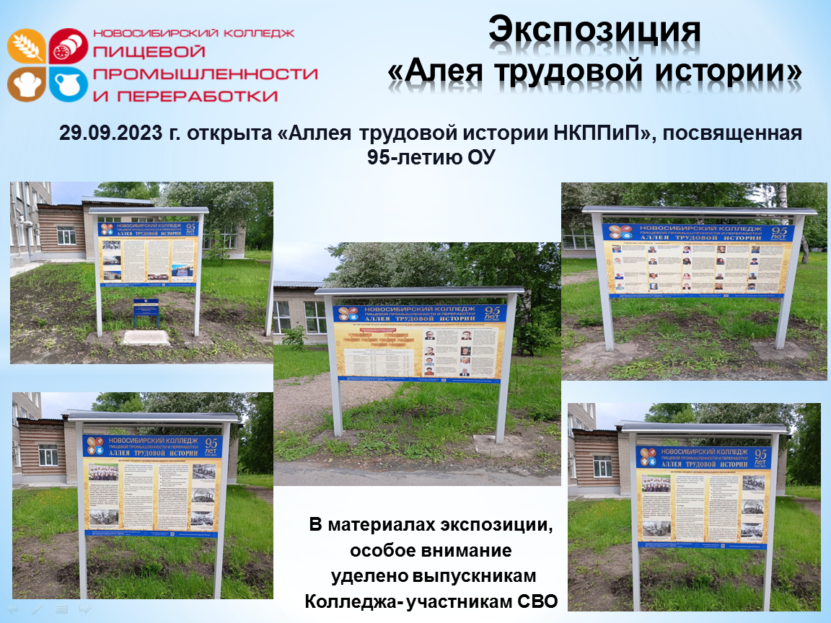

Приложение 2
«Стена Памяти», посвященная участникам Специальной военной операции, размещена в холле колледжа
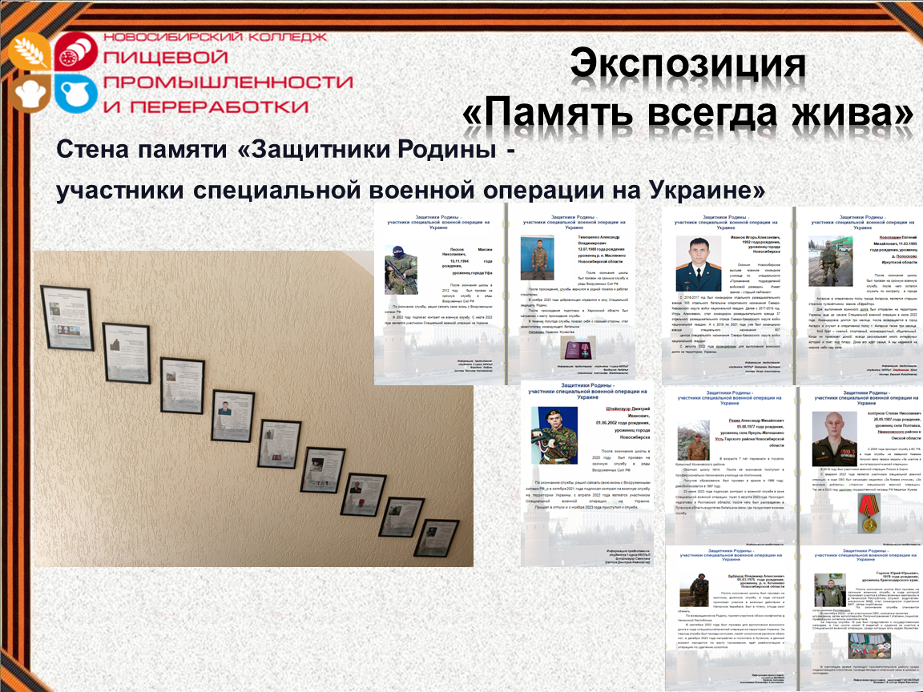

Приложение 3
Стела памяти, посвящённая всем защитникам Отечества
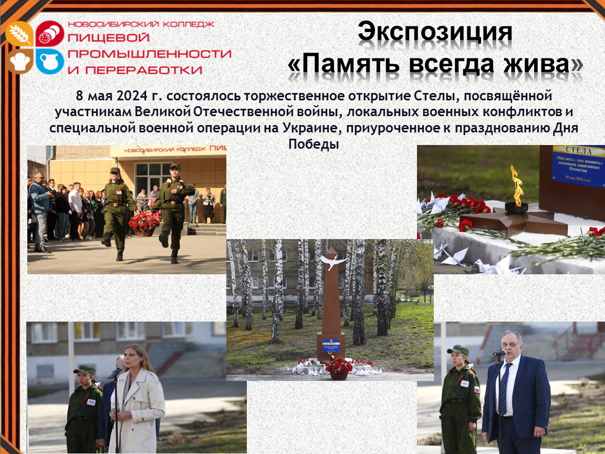

Приложение 4
Викторина «День победы русских полков во главе с великим князем Дмитрием Донским над монголо-татарскими войсками в Куликовской битве (1380 год)» 21 сентября
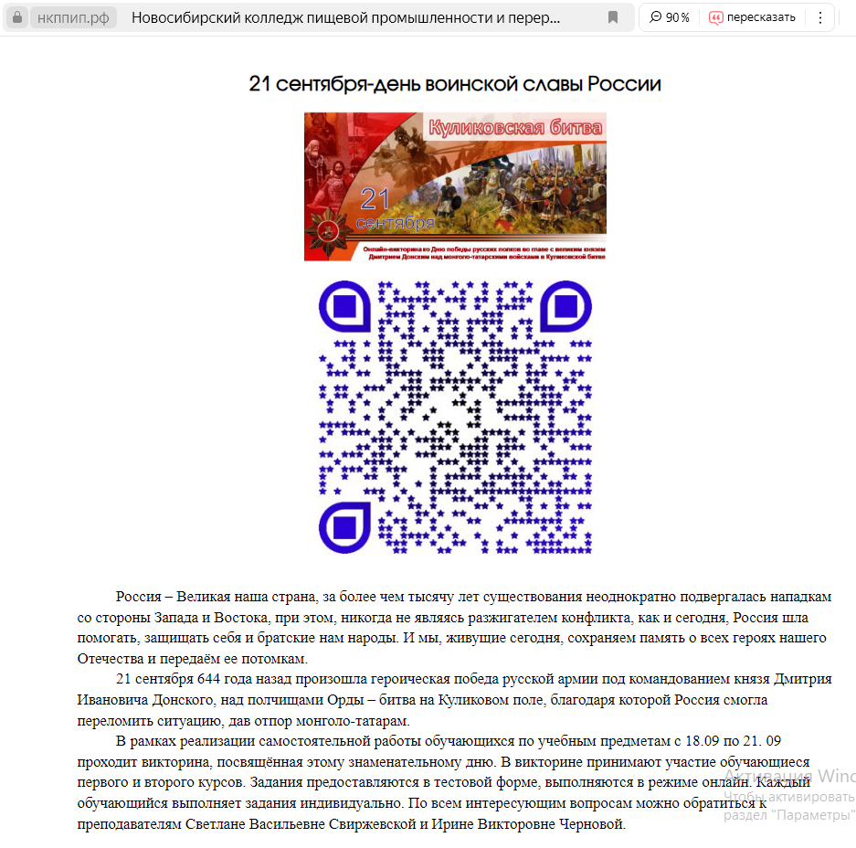
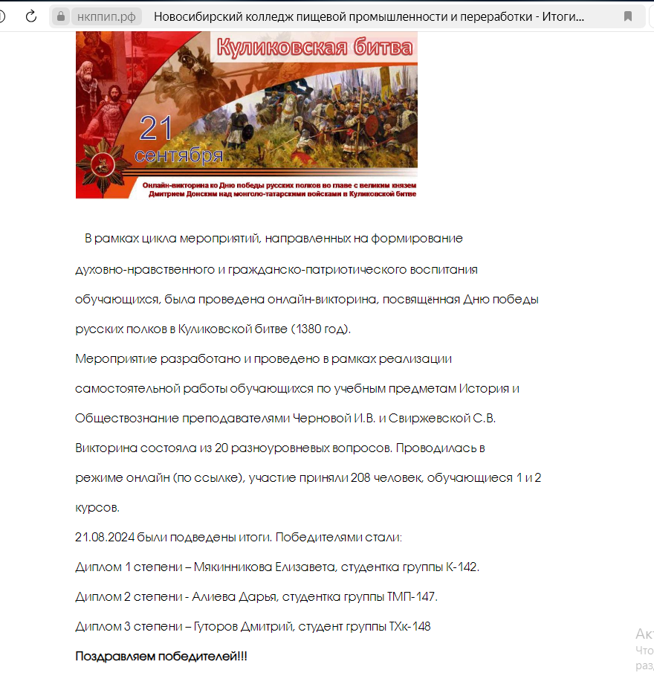

Приложение 5
Классный час «День героев России» 9 декабря»
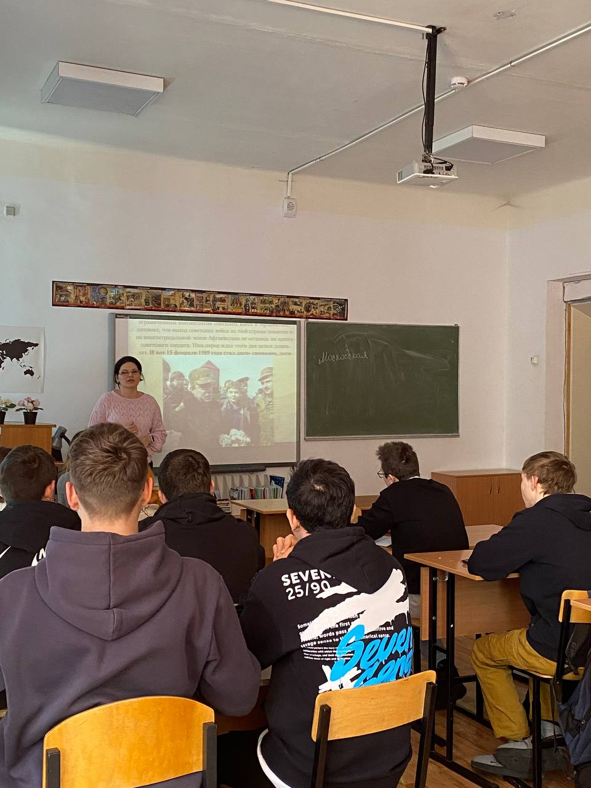

Приложение 6

Литературный час «Живой памяти», посвящённый памяти воинов-интернационалистов
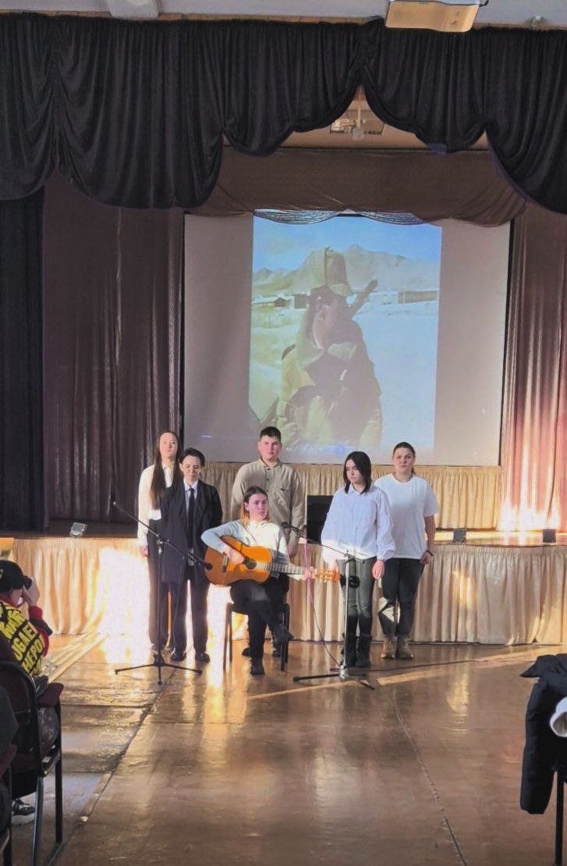
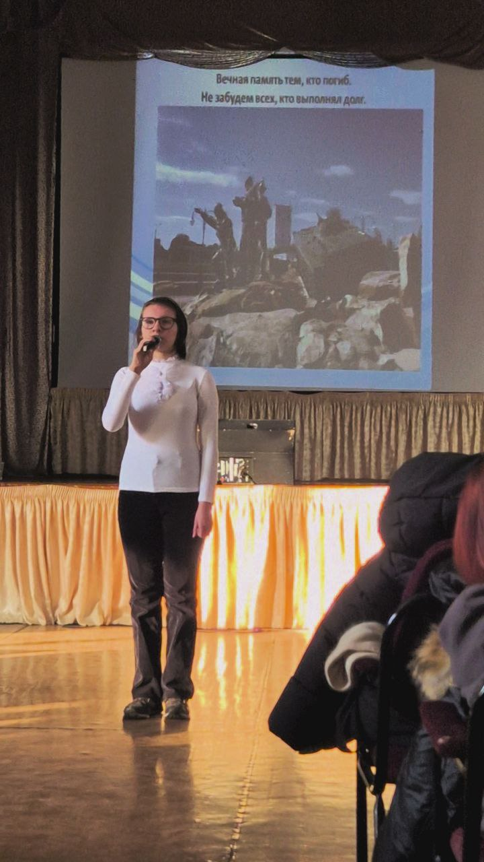

Приложение 7
Всемирный день единых действий в память о геноциде советского народа нацистами и их пособниками в годы Великой отечественной войны


